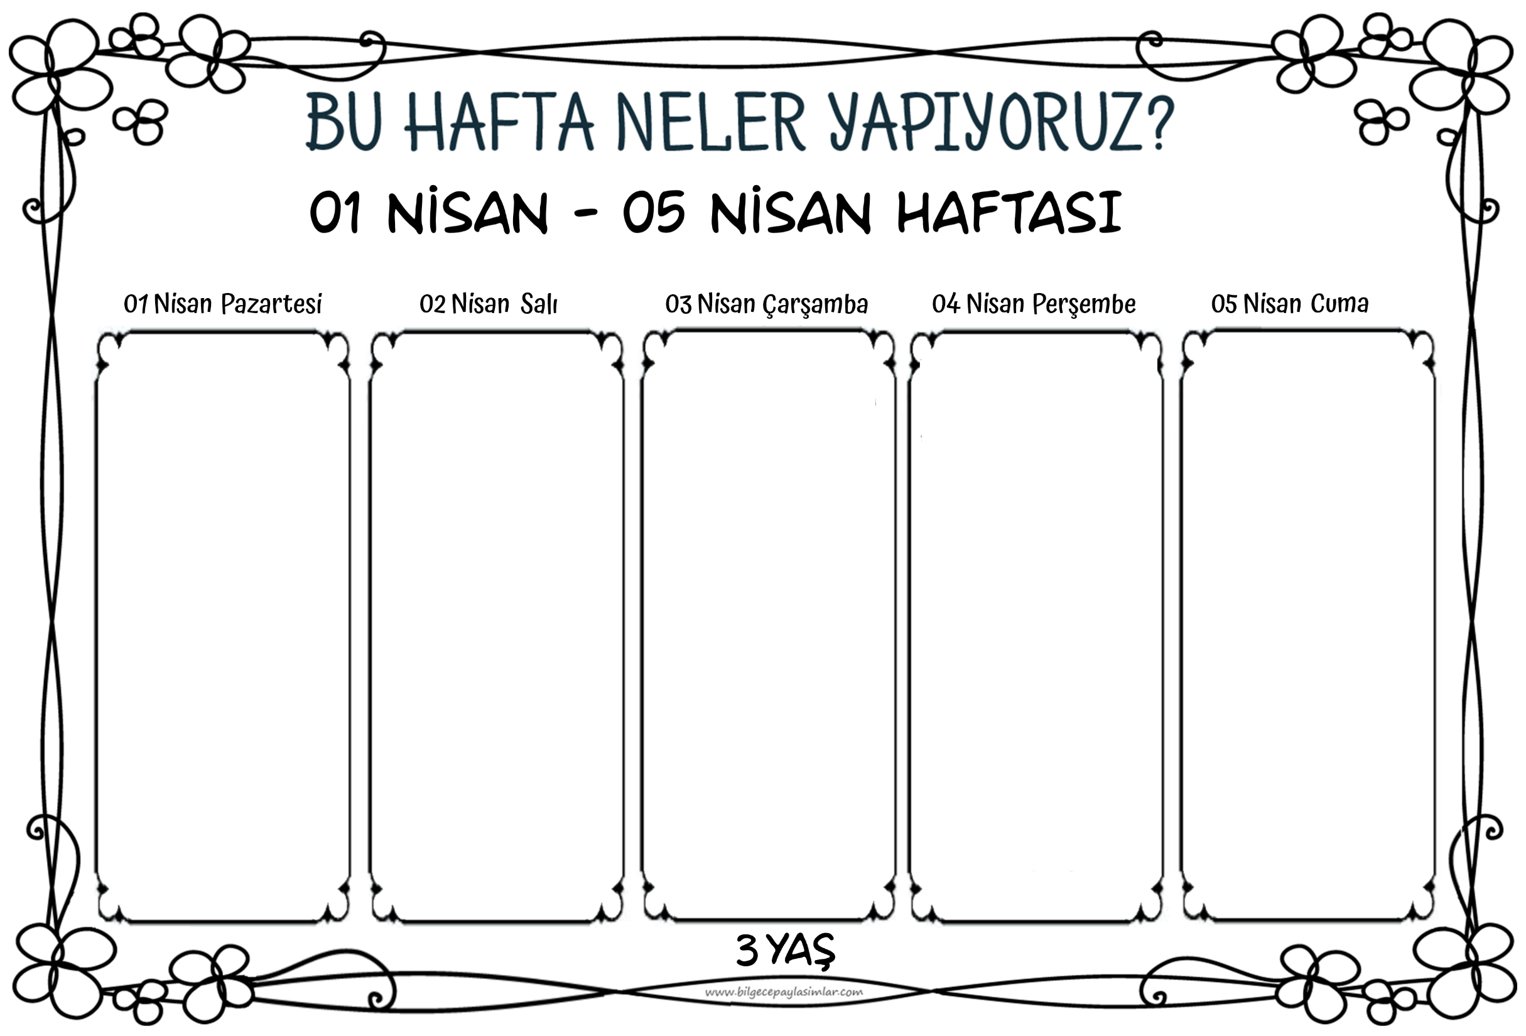

8 rakamını ayırt etmeyi öğreniyoruz bugün. Yine çok güzel, etkileşimli bir öyküyle kavrayacağız.

Sanat etkinliğimiz, kavram çalışmamız ve oyunlarımızla öğrendiklerimizi pekiştireceğiz.

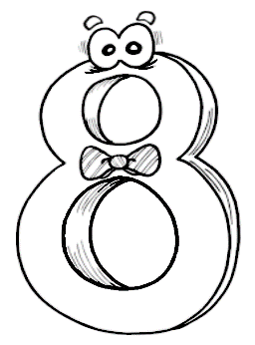

Bahar temizliği vakti gelmiş de haberimiz yok! :)

Her işimizi kendimiz yaptığımıza göre sınıfımızı da kendimiz temizleyebiliriz. Hem de en eğlenceli yolunu bularak…

Biz insanlar, dünya bahçesinde farklı farklı renkleriyle, farklı kokular salan çiçekler gibiyiz. Esmer, sarışın, kilolu, zayıf, sakin, gergin, neşeli, hüzünlü, engelli, engelsiz… Çeşit çeşidiz…

Bugün bu farklılıklarımızı fark edecek ve farklılıklarımızla zenginleştiğimizi öğreneceğiz.

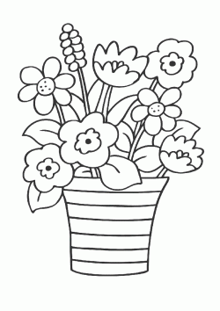

Ara tatile girmeden bayram hazırlıkları başladı bizde. Ramazan Bayramı ve bayram geleneklerimiz hakkında konuşacağız. Etkinliklerimizi bayram havasında sürdüreceğiz.

Şimdiden kutlu olsun!

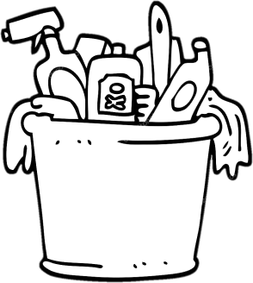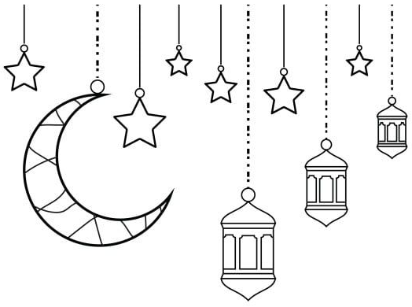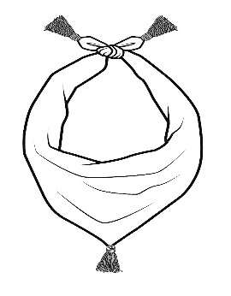

Birkaç eşarpla neler yapılabilir?

Heyecanlı bir bulmaca?

Bir dans aksesuarı?

Bir oyun aracı?

Sanat çalışması?

Hepsini yapacağız! Yaratıcılığımızın geliştiği ve çok eğlendiğimiz bir gün olacak.

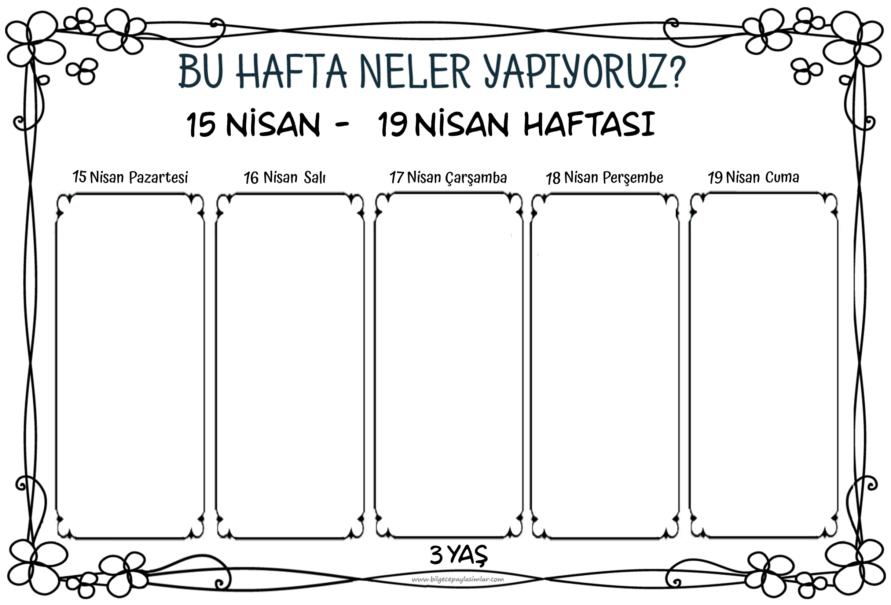

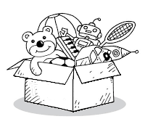

Çook çok eskiden de çocuklar oyun oynar mıydı? Acaba oyuncakları da var mıydı?

En eski oyuncak ne kadar eski olabilir pekiyi?

Bugün uzmanlık alanımızla ilgili kafa yoracağız. Oyuncaklar! :)



Hiç konuşmadan… Sadece mimik ve mizansenle… Anlatabilir miyiz duygularımızı?

Pantomim sanatını tanıyoruz. Hatta deniyoruz. Sözsüz iletişim becerilerimizi geliştirirken bu güzel sanat hakkında çok şey öğreniyoruz.

“Yurtta barış,

Dünyada barış” vecizesindeki anlamı keşfediyoruz. Atatürk’ün barış içinde bir dünya hayalini ve bu hayali nasıl gerçekleştirebileceğimizi konuşuyoruz.

Barış içinde yaşamayı öğreniyoruz. Oyunlarımızla, sanat çalışmamızla huzurlu ve keyifli bir gün.

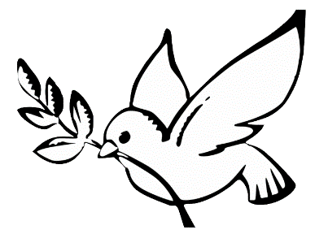

Ulusal Egemenlik ve Çocuk Bayramı yaklaşıyor. :))

Ama biz, Mustafa Kemal Atatürk’ün biz çocuklara armağan ettiği bu bayramın anlamını daha iyi kavramak için egemenlik, ulus, meclis, demokrasi gibi kavramları anlayacağız bugün.

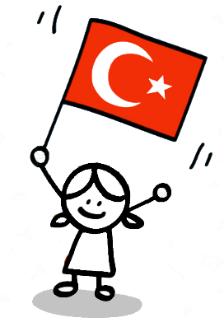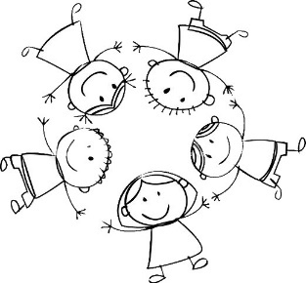

Sanat etkinliklerimiz için yeni teknikler keşfediyoruz.

Damlatma ve üfleme tekniği ile resimler yapıyoruz.

Vücudumuzun değişik yerleriyle dans ediyoruz, dans etmeye de yenilik getiriyoruz.

Farklılıklar deneyeceğimiz bir gün bekliyor bizi. :)

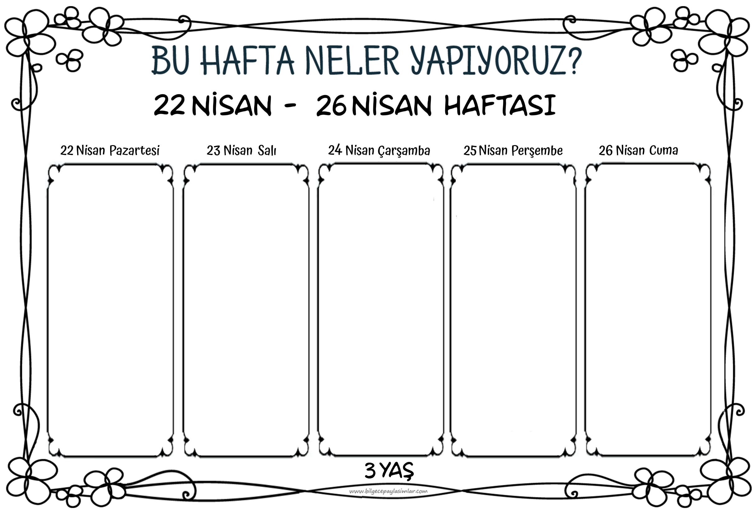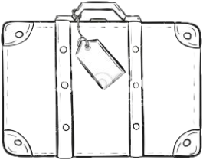

Sınıfın ortasına kocaman bir valiz geliyor bugün. Acaba içinde ne var?

Bizi nasıl bir maceraya sürükleyecek acaba?

Şunu diyebiliriz ki, bugünün sonunda biz biraz daha büyümüş hissedeceğiz. :)

Beş Duyumuz…

Nelerdir bunlar?

Hangisi ile ne yapabiliriz?

Hangisi daha önemli?

Hangisinin yokluğu nasıl bir zorluk çıkarır?

Pekiyi, sahip olduğumuz bu avantajı nasıl koruruz?

Ne yapmalıyız?

Hepsi bugün yanıt buluyor. Beyin fırtınaları ile… Şarkılar, oyunlar ile… Sanat ve fen çalışmaları ile…

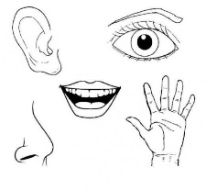

Yazıyooor! Yazıyoor!

Gazeteler bugün ne yazıyor??

Gazeteler ve gazetecilik üzerine çok güzel etkinlikler yapacağız.

Oyunlar, dramalar, sanat çalışmaları…

Yine bol kazanımlı bir gün olacak

Yarın Ulusal Egemenlik ve Çocuk Bayramı. :))

Sınıfımızı süsleyeceğiz, şarkılarla oyunlarla bayramımızı kutlayacağız. Atamızı anacak ve ona olan sevgimizi bu bayramda da tüm kalbimizle hissedeceğiz

Bizim Bayramımız!

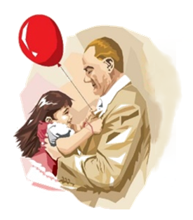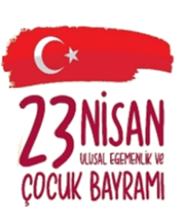

**27 ARALIK- 31 ARALIK HAFTASI**

“

**4 - 5 YAŞ**

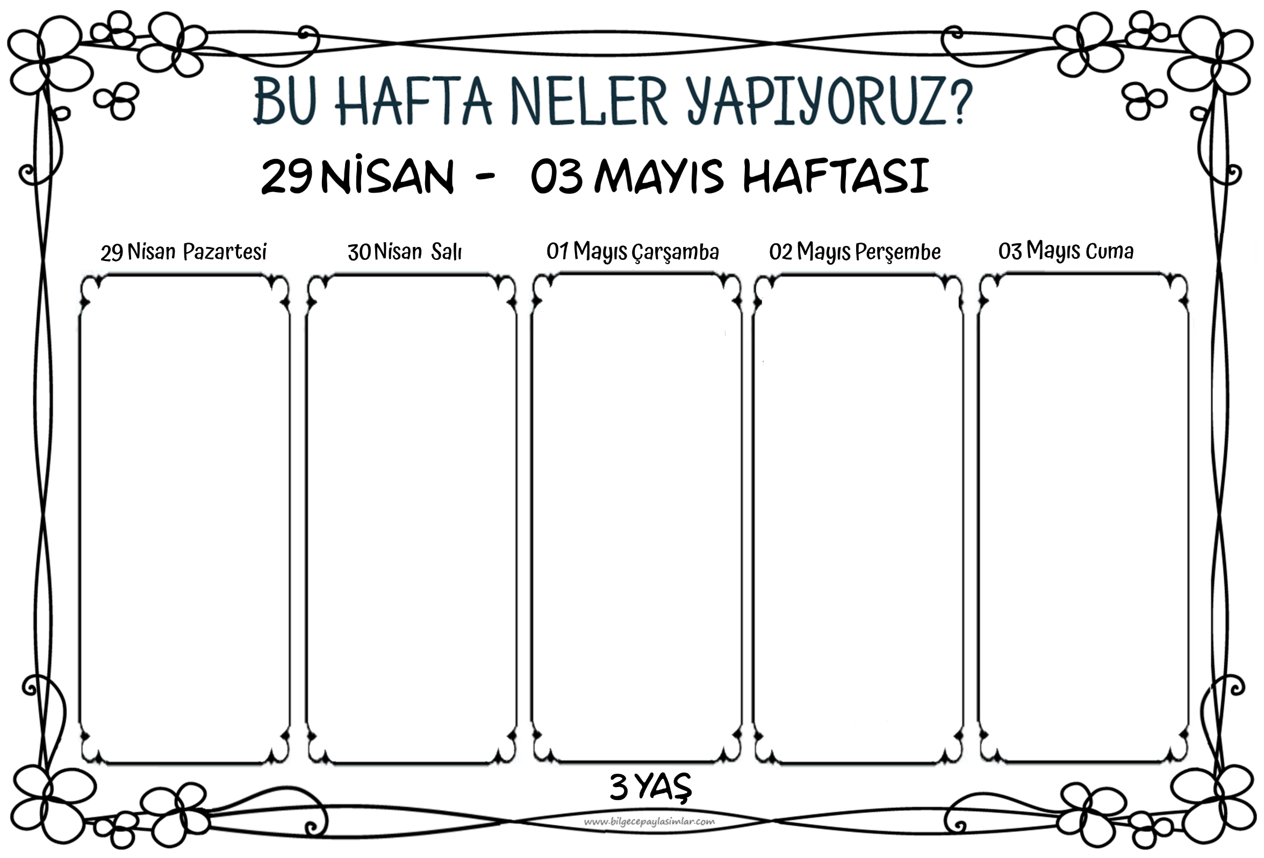



“Neler öğrendik?” günü…

Nisan ayı boyunca neler öğrendiğimizi, neler yaşadığımızı hatırlayacağız.

Ayın geleneksel oyununu oynayacağız ve kuşlar için çok güzel bir sürpriz hazırlayacağız.

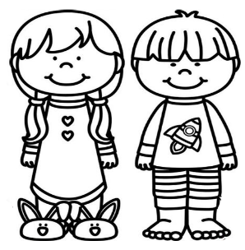

Nisan ayını pijama partisi ile kapatıyoruz. Partide çok eğlenecek olmamızın yanında çözmemiz gereken bilmeceler ve bulmacalar güne heyecan katacak.

